ТЫВА РЕСПУБЛИКАНЫӉ ЧАЗАА
ДОКТААЛ
ПРАВИТЕЛЬСТВО РЕСПУБЛИКИ ТЫВА
ПОСТАНОВЛЕНИЕ

от 23 сентября 2019 г. № 464
г.Кызыл

О внесении изменения в состав

коллегии Министерства образования

и науки Республики Тыва

В соответствии с пунктом 10.1 Положения о Министерстве образования и науки Республики Тыва, утвержденного постановлением Правительства Республики Тыва от 18 октября 2012 г. № 553, Правительство Республики Тыва ПОСТАНОВЛЯЕТ:

1. Внести в состав коллегии Министерства образования и науки Республики Тыва (далее – Коллегия), утвержденный постановлением Правительства Республики Тыва от 14 декабря 2016 г. № 526, изменение, изложив его в следующей редакции:

«С О С Т А В
коллегии Министерства образования
и науки Республики Тыва

Санчаа Т.О. | – | министр образования и науки Республики Тыва, председатель;
Ощепкова С.М. | – | первый заместитель министра образования и науки Республики Тыва, председатель Тувинского регионального отделения общественной организации «Педагогическое общество России», заместитель председателя;
Кыргыс С.Б. | – | директор ГБУ «Институт оценки качества образования Республики Тыва», секретарь;
Айыжы Е.В. | – | председатель общественной организации «Союз ученых Республики Тыва «Эртем» (по согласованию);
Куулар Л.Ш. | – | начальник департамента по образованию мэрии г. Кызыла (по согласованию);
Куулар Э.Э. | – | председатель регионального отделения «Российский союз молодежи» (по согласованию);
Маскыр Н.С. | – | заместитель министра строительства и жилищно-ком-мунального хозяйства Республики Тыва;
Монгуш В.М. | – | начальник управления контроля и надзора в сфере образования, лицензирования и государственной аккредитации Министерства образования и науки Республики Тыва;
Монгуш С.Р. | – | министр спорта Республики Тыва;
Монгуш Ч.В. | – | заместитель министра образования и науки Республики Тыва;
Намдак А.А. | – | заместитель министра здравоохранения Республики Тыва;
Ооржак Ю.О. | – | заместитель министра образования и науки Республики Тыва;
Охемчик Н.О. | – | председатель Регионального отделения профсоюза работников образования и науки Российской Федерации по Республике Тыва (по согласованию);
Салчак Л.К. | – | председатель Тувинского регионального отделения общественной организации «Союз женщин России» (по согласованию);
Соловьев М.А. | – | заместитель министра топлива и энергетики Республики Тыва;
Спирина Л.С. | – | член общественной палаты Республики Тыва, директор МБОУ СОШ № 1 г. Шагонара (по согласованию);
Тас-оол Л.Ш. | – | заместитель министра труда и социальной политики Республики Тыва;
Уйнукай А.С. | – | директор ГБПОУ Республики Тыва «Тувинский сельскохозяйственный техникум»;
Хардикова Е.В. | – | заместитель министра образования и науки Республики Тыва – главный государственный инспектор по русскому языку;
Хертек С.С. | – | член Ассоциации «Совет муниципальных образований Республики Тыва» (по согласованию);
Чигжит В.С. | – | первый заместитель министра культуры Республики Тыва.».
2. Разместить настоящее постановление на «Официальном интернет-портале правовой информации» (www.pravo.gov.ru) и официальном сайте Республики Тыва в информационно-телекоммуникационной сети «Интернет».
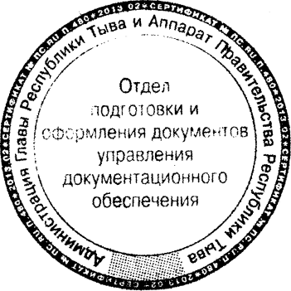

Заместитель Председателя
Правительства Республики Тыва А. Дамба-Хуурак

